1. Разработка программных модулей в среде MS Visual Studio 2019

1.1. Изучение постановки задачи(Назначение разработки)

Программный продукт «Victorina» – программа, созданная для работы с базой данных по предметной области.

Автоматизация продукта «Victorina» - процесс внедрения программно-аппаратных комплексов для облегчения и автоматизации.

Приложение должно выполнять следующие функции:

• Вход в программу при запуске

• Просмотр информации из базы данных

• Обеспечить идентицифированным пользователям функционал по их ролям

• Корректно выводить данные из базы данных.

• Добавление новой информации

• Удаление информации

• Изменение информации

• Сортировка

• Переходы по страницам

1.2. Описание области применения и пользователей приложения (use-case диаграмма с ее описанием)

**Пользователи:**

1. **Студент**

Роль «Студент» в приложении имеет доступ ко следующим функциям: «Прохождение тестов», «Просмотр своих результатов», «Управление личной информацией»

1. **Админ**

Роль «Админ» в приложении имеет доступ ко следующим функциям: «Просмотр чужих результатов», «Удаление/редактирование/добавление новых пользователе».

Рис №1. Сase-диаграмма

1.3. Проектирование интерфейса приложения

1.3.1. Правила и принципы разработки интерфейса (теория)

**Главная задача — ясность**

Ясность — это первая и самая главная задача любого интерфейса. Чтобы интерфейс эффективно помогал людям добиваться своих целей, он должен обладать следующими характеристиками.

* Во-первых, он должен быть узнаваемым, а его назначение — очевидным для пользователя.
* Во-вторых, люди должны понимать, с чем они взаимодействуют через интерфейс.
* Наконец, процесс взаимодействия с интерфейсом должен быть предсказуемым. В интерфейс можно внести некую загадочность или элементы игры, но вот путаницы быть не должно.

Ясность рождает в пользователях уверенность и готовность продолжать работу с интерфейсом. Сто понятных экранов лучше, чем один беспорядочный.

# Ключевое назначение интерфейсов — взаимодействие

Интерфейсы существуют, чтобы люди могли взаимодействовать с нашим миром. Через интерфейс мы можем прояснить, проиллюстрировать, дать возможность, показать взаимосвязь, объединить людей или разделить, управлять ожиданиями и давать доступ к услугам. Процесс проектирования интерфейсов — это не Искусство.

*Интерфейсы — это не памятники самим себе. Интерфейсы выполняют конкретные задачи, их эффективность измерима.*

Однако, они могут выходить за рамки чисто практического применения. Лучшие интерфейсы — те, которые вдохновляют, пробуждают чувства, удивляют и усиливают наш опыт общения с миром.

# Удержать внимание любой ценой

Мы живем в мире отвлекающих факторов. В наше время даже почитать спокойно не получится — кто-то или что-то всегда будет отвлекать нас, перетягивать наше внимание. Внимание — это большая ценность.

1.3.2. Разработка макета приложения

**Страница авторизации.**

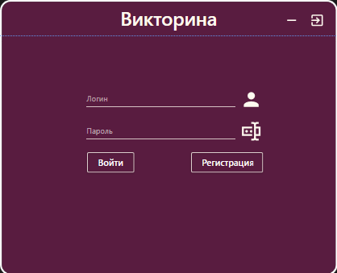

Рис №2 Страница авторизации

**Страница Пользователя.**

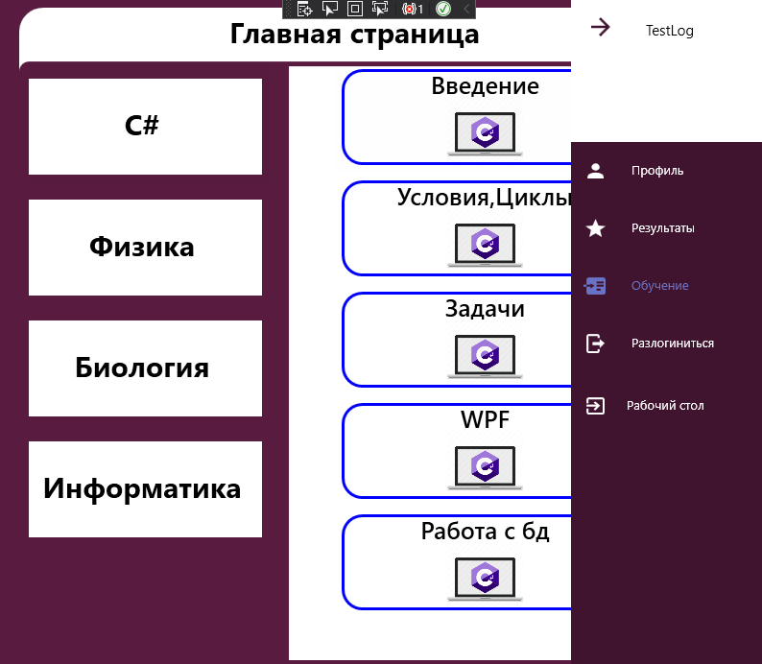

Рис №3 Страница пользовательского интефейса

**Страница Админа.**

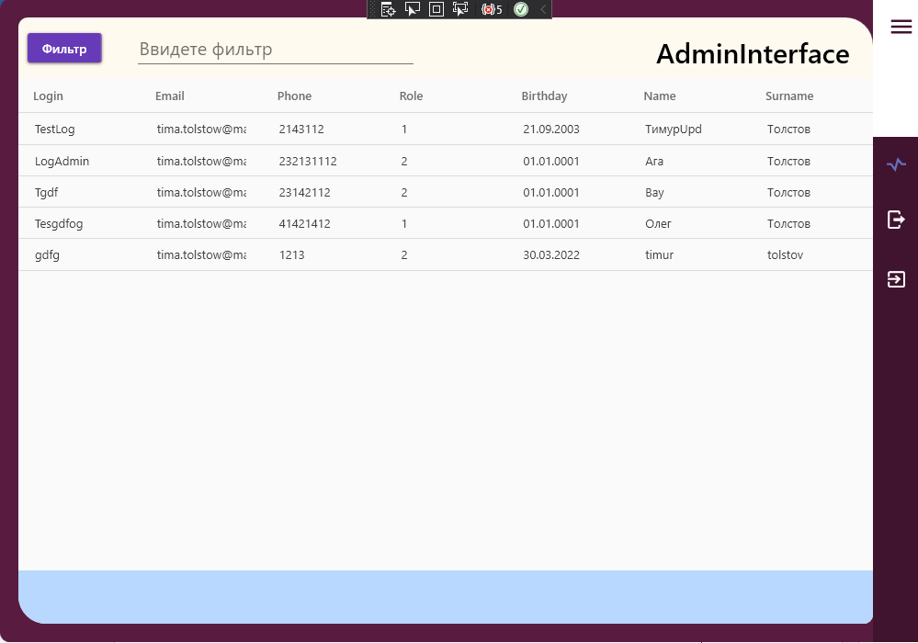

Рис №4 Страница админского интефейса

**Страница Результатов.** 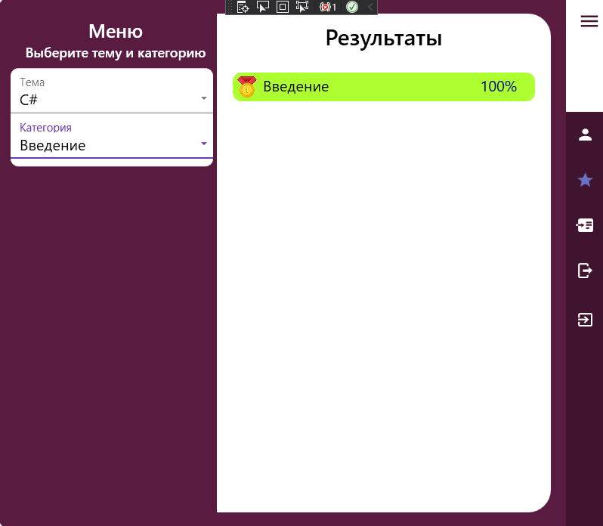

Рис №5 Страница результатов(Пользователь)

**Страница профиля.**

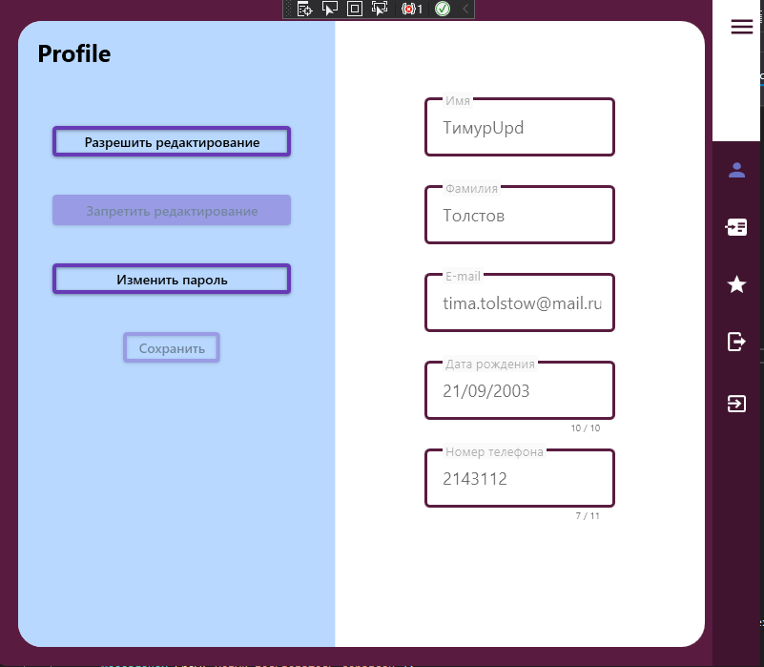

Рис №6 Страница профиля

**Окно регистрации.**

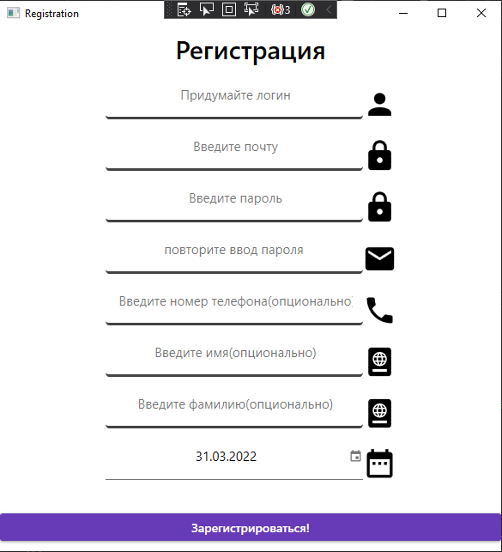

Рис №7 Страница регистрации

**Окно Изменения пользователя(Админ)**

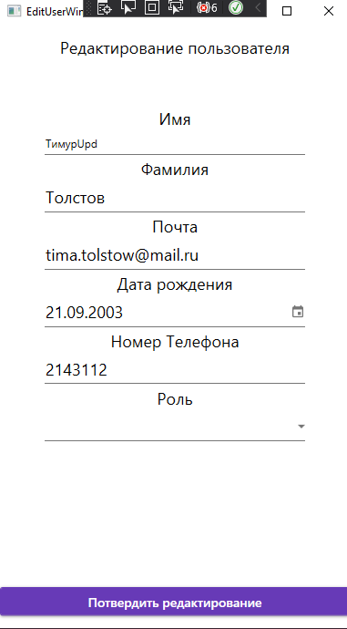

Рис №8 окно редактирование пользователя

**Окно добаления пользователя(Админ)**

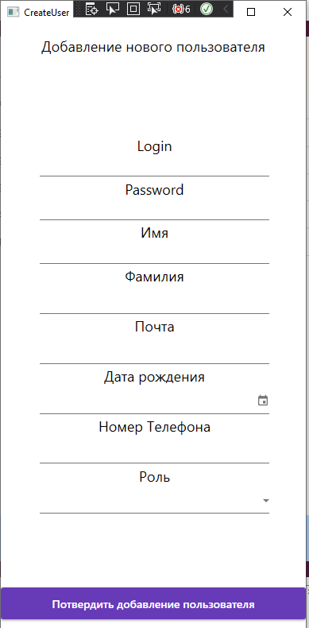

Рис №9 окно добавления пользователя

**Страница теста.**

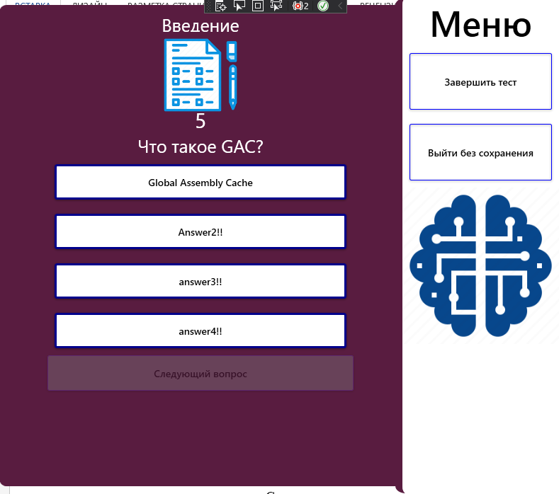

Рис №10 Страница прохождения теста

1.4. Стандарты оформления кода языка C#

1.4.1. Соглашения об именовании (теория по camel-case)

Camel case (иногда стилизованный под camelCase или camelCase, также известный как camel caps или более формально как медиальные столицы) - это практика написания фраз без пробелов или знаков препинания, указывающая на разделение слов с одной заглавной буквой и первое слово, начинающееся с любого случая. Распространенные примеры включают "iPhone" и "eBay". Он также иногда используется в онлайн-именах пользователей, таких как "JohnSmith", и для того, чтобы сделать многословные доменные имена более разборчивыми, например, при продвижении "EasyWidgetCompany.com.

Camel case часто используется в качестве соглашения об именах в компьютерном программировании, но является неоднозначным определением из-за необязательной капитализации первой буквы. Некоторые стили программирования предпочитают camel case с заглавной буквой, другие нет. Для ясности в этой статье называются две альтернативы верхний регистр верблюда (начальная заглавная буква, также известная как Начальные заглавные буквы, Начальные заглавные буквы, InitCaps или Pascal case) и нижний регистр верблюда (начальная строчная буква, также известная как падеж верблюда). Некоторые люди и организации, в частности Microsoft, используют этот термин camel case только для нижнего camel case, обозначая Pascal case для верхнего camel case.

1.4.2. Таблица идентификаторов программных объектов

|  |  |  |
| --- | --- | --- |
| Название обьекта | Тип обьекта | Назначение |
| Pages | | |
| AdminInterface | Страница | Интерфейс админа |
| AuthorizationPage | Страница | страница для авторизации |
| CategoryWnd | Окно | Окно категории |
| CreateNewUserWnd | Страница | Окно создание нового пользователя(админ) |
| EditUserWnd | Окно | Окно редактирования пользователя |
| ProfileUser | Страница | Страница профиля пользователя |
| RegistrationWnd | Окно | Окно регистрации |
| ResultPage | Страница | Страница результатов |
| TestForm | Страница | Страница прохождения тестов |
| UserInterface | Страница | Страница пользовательского интефейса |
| Services | | |
| СategoryServices | Класс | Запросы для коллекци категории |
| QuestionsServices | Класс | Запросы для коллекции вопросов |
| ResultsServices | Класс | Запросы для коллекции резульататов |
| TemaServices | Класс | Запросы для коллекции тем |
| TestItemServices | Класс | Запросы для коллекии тестов |
| UserService | Класс | Запросы для коллекции юзеров |

1.5. Создание и использование стилей в технологии WPF

1.5.1. Понятие и описание стиля

Стили позволяют определить набор некоторых свойств и их значений, которые потом могут применяться к элементам в xaml. Стили хранятся в ресурсах и отделяют значения свойств элементов от пользовательского интерфейса. Также стили могут задавать некоторые аспекты поведения элементов с помощью триггеров. Аналогом стилей могут служить каскадные таблицы стилей (CSS), которые применяются в коде html на веб-страницах.

1.5.2. Разработка стилей для элементов управления

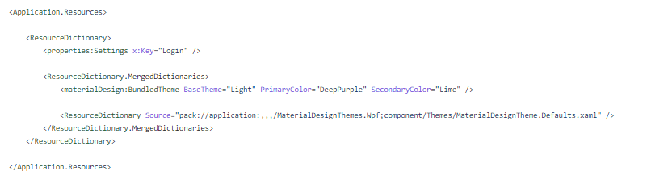

1.5.3. Применение стилей для оформления интерфейса приложения

Стили применяются автоматически при создании обьектов в коде xaml. Вид и цвет обьектов задается в app.xaml для всех обьектов используя nu-get пакет MaterilDesign.

Подключение библиотеки MaterialdDesign

* 1. пкм, по названию проекта в обозревателе решений
  2. «Управление Nu-get пакетами»
  3. В поиске вводим MaterialDesign и справа нажимаем установить

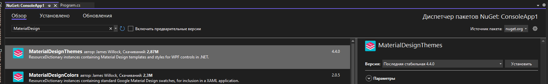

* 1. Установка завершена

1.5.4. Использование страниц Page в приложении

**Папка pages:**

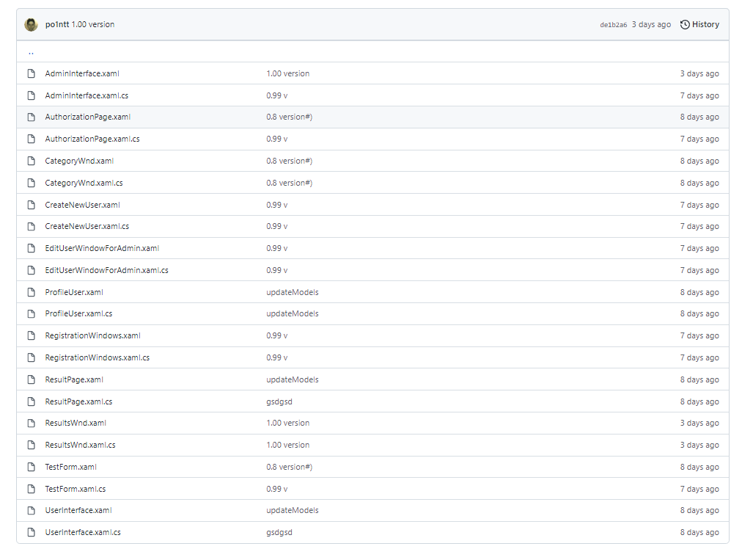

Рис №11. Папка Pages(В проекте)

**Класс навигации:**

class Frame

{

public static System.Windows.Controls.Frame FrameOBJ { get; set; }

}

**MainPage.cs:**

public MainWindow()

{

InitializeComponent();

ObjClas.Frame.FrameOBJ = MainFrame;

ObjClas.Frame.FrameOBJ.Navigate(new AuthorizationPage());

}

1.6. Организация доступа к данным из приложения

1.6.1. Использование Nu-get библиотеки FireBase.Database для связи с базой данных(теория)

Для установки этой библиотеки нужно проделать следующие действия:

* 1. пкм, по названию проекта в обозревателе решений
  2. «Управление Nu-get пакетами»
  3. В поиске вводим firebase.database и справа нажимаем установить

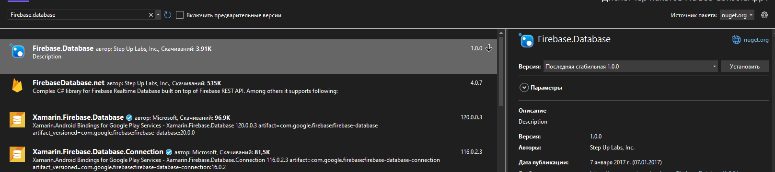

* 1. Установка завершена.

Как обращаться к базе данных через эту библиотеку описано ниже.

1.6.2. Создание приложения с применением Entity Framework (подключение к БД, модули отображения данных, добавления, редактирования, поиска, фильтрации)

Разработка базы данных проходила в веб-сервисе google. Firebase.Console.

База данных имеет следующие коллекции:

* **Сategories:**

1. Cathegoryid;
2. СategoryName
3. TemaId
4. ImageUrl

* **ItemLearnCategory**

1. ImageUrlItem
2. NameItemLearn
3. Url_toLearningSite
4. Id_LearnCategory
5. Id_ItemLearn

* **LearningCategory**

1. ImageLearnCat
2. NameLearnCategory
3. TemaId
4. IdLearnCat

* **Questions**

1. TextQuest
2. Id_quest
3. Id_test
4. Quest_Answer1
5. Quest_answer2
6. Quest_answer3
7. QuestAnaswer4
8. Quest_rightanswer

* **Results**

1. CategoryId
2. MedalImage
3. NameTestDone
4. ScorePercennt
5. TestID
6. User_Login

* **Role**

1. Id_role
2. NameRole

* **Tema**

1. NameTema
2. TemaId

* **Tests**

1. CategoryId
2. Description
3. Name
4. RightAnswerId
5. TestId

* **Users**

1. BirthDay
2. Email
3. Login
4. Name
5. Phone
6. Password
7. RoleId
8. SurName

В веб-сервисе база данных выглядит следующим образом:

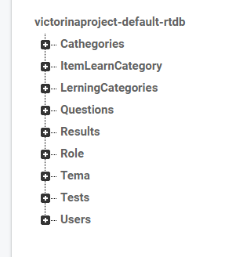

Подключения в базе данных осуществляется следующим программным кодом:

Using Firebase.Database;

FirebaseClient client;

public СathegoryServices()

{

client = new FirebaseClient("https://victorinaproject-default-rtdb.firebaseio.com/");

}

Примеры программное реализации функции Добавления/Редактирование/Удаления/Просмотр на примере одной из модели данных(Questions)

**1. Удаление:**

public async Task<bool> DeleteQuest(int Id_Quest)

{

var keytodelete = (await client.Child("Questions").OnceAsync<Questions>()).FirstOrDefault(a => a.Object.id_quest == Id_Quest);

await client.Child("Questions").Child(keytodelete.Key).DeleteAsync();

return true;

}

**2. Добавление**

public async Task<bool> AddQuest(string textquest, string questanswer1, string questanswer2, string questanswer3, string questanswer4, string questrightanswer, TestsModel tests)

{

var questions = await GetQuestionsAsync();

await client.Child("Questions").PostAsync(new Questions()

{

TextQuest = textquest,

id_quest = questions.Count + 1,

quest_answer1 = questanswer1,

quest_answer2 = questanswer2,

quest_answer3 = questanswer3,

quest_answer4 = questanswer4,

quest_rightanswer = questrightanswer,

id_test = tests.TestId

});

return true;

}

**3. Редактирование**

public async Task<bool> UpdateQuestions(int id_Quest,string textquest, string questanswer1, string questanswer2, string questanswer3, string questanswer4, string questrightanswer, TestsModel tests)

{

var keyquest = (await client.Child("Questions")

.OnceAsync<Questions>())

.FirstOrDefault

(a => a.Object.id_quest == id_Quest);

Questions quest = new Questions() {TextQuest = textquest, id_quest = id_Quest, id_test = tests.TestId, quest_answer1 = questanswer1, quest_answer2 = questanswer2, quest_answer3 = questanswer3, quest_answer4 = questanswer4, quest_rightanswer = questrightanswer };

await client.Child("Questions")

.Child(keyquest.Key)

.PutAsync(quest);

return true;

}

**4. Просмотр**

public async Task<List<Questions>> GetQuestionsAsync()

{

var questions = (await client.Child("Questions").OnceAsync<Questions>()).Select(f => new Questions

{

id_quest= f.Object.id_quest,

id_test = f.Object.id_test,

quest_answer1 = f.Object.quest_answer1,

quest_answer2 = f.Object.quest_answer2,

quest_answer3 = f.Object.quest_answer3,

quest_answer4 = f.Object.quest_answer4,

TextQuest = f.Object.TextQuest,

quest_rightanswer =f.Object.quest_rightanswer

}).ToList();

return questions;

}

public async Task<ObservableCollection<Questions>> GetQuestionsAsyncBYTest(int test_id)

{

var QuestionsByTest = new ObservableCollection<Questions>();

var items = (await GetQuestionsAsync()).Where(p => p.id_test == test_id).ToList();

foreach (var item in items)

{

QuestionsByTest.Add(item);

}

return QuestionsByTest;

}

Работа с другими коллекциями данных происходит аналогичным образом.

**2. Разработка программных модулей в среде Python**

**2.1. Установки и настройка среды PyCharm**

Для установки PyCharm сперва нужно установить интерпретатор Python.

После выполнения предыдущего пункта, перейдите на сайт JetBrains https://www.jetbrains.com/pycharm/. PyCharm – это проект JetBrains.

Нажмите «Download». Произойдет перенаправление на страницу загрузки PyCharm.

Дальше необходимо выбрать версию PyCharm: Community или Professional. Professional — это платная версия с полным набором функций. Она идеально подходит для профессиональной разработки. Community бесплатная. Ею можно пользоваться благодаря набору базовых возможностей. После нажатия на кнопку «Загрузить» скачивание начнется автоматически.

Теперь необходимо запустить установку. Нажмите «Next».

Оставьте папку установки по умолчанию. Это папка C:\Program files(x86) \JetBrains\PyCharm Community Edition 2019.2. Нажмите «Next».

Поставьте галочки напротив обоих пунктов, если нужен ярлык для рабочего стола. Нажмите «Next».

Далее установщик попросит указать имя для отображения в стартовом меню. По умолчанию это JetBrains. Нажмите «Install».

Установка начнется автоматически. Дождитесь завершения.

После завершения установки поставьте галочку напротив «Run PyCharm Community Edition» для запуска, а затем «Finish».

**2.2. Особенности задания имен переменных и правила организации кода в Python**

PEP8 — это стилевые правила для кода на языке Python.

* используйте 4 пробела для отступа и не используйте Tab, не смешивайте их.
* максимальная длина строки 79 символов; для разрыва строки используйте отступы или “бэкслеш”
* функции верхнего уровня и определения классов отделяйте двумя пустыми строками
* определения методов внутри класса отделяйте одной пустой строкой
* дополнительные пустые строки используйте для логической группировки методов
* кодировка файлов должна быть Latin-1, а в Питоне 3 и выше - utf-
* каждый импортируемый модуль с новой строки
* порядок импортов: стандартные модули, third-party модули, локальные модули приложения
* пустая строка между каждой группой импортов
* избегайте лишних пробелов внутри скобок; перед запятыми, точкой с запятой и двоеточиями
* избегайте лишних пробелов перед скобками с аргументами функций и скобками с индексами
* избегайте больше, чем одного пробела между операторами (= - + отд.)
* используйте одиночный пробел для выделения операторов
* избегайте пробелов вокруг ‘=’, который используется для параметров по-умолчанию и keyword аргументов
* обновляйте комментарии вместе с кодом
* пишите комментарии по-английски
* избегайте имён из одиночных l, O, I
* для модулей и пакетов используйте короткие все строчные имена
* для классов используйте Pascal Case стандарт
* для функций используйте слова_с_подчёркиваниями (или смешанныйРегистр если так получилось исторически)
* для методов используйте слова_с_подчёркиваниями имена
* для внутренних методов и переменных _подчёркивание_перед_словом
* для проверки на None используйте is или is not, не используйте операторы сравнения
* используйте исключения, основанные на классах – наследованные от Exception
* используйте методы класса string вместо строковых функций
* используйте ‘‘. startswith () и ‘‘. endswith () вместо вырезки из строк для проверки префиксов и суффиксов
* используйте isinstance () для проверки типа
* не сравнивайте булевы переменные с True и False

2.3. Работа с циклами, строками и списками

2.3.1 Выполнений задач на ветвление. (часть 2)

Код:

price = float(input('Введите цену конфет: '))  
for i in range(1,11):  
 print(f'Цена за {i}кг конфет {i * price}')

Результат:

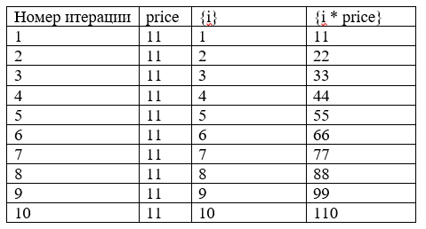

**2.3.2 Отладка программного кода встроенными методами IDE (теория)**

**2.3.3 Выполнение задач на строки (часть 3)**

Код:

str = input('Введите строку: ')  
str1 = ''  
if(len(str) > 10):  
 str1 += str[-1]  
 str1 += str[0]  
 str1 += str[-3]  
 str1 += str[2]  
 print(str1)  
else:  
 print('Длина ст роки меньше 10')

Результат:



2.3.4 Выполнение задач на списки (часть 4)

Код:

mas = []  
n = int(input('Введите размер массива: '))  
for i in range(n):  
 mas.append(int(input(f'Введите {i + 1}й элемент массива: ')))  
print(f'Максимальный элемент массива: {max(mas)}')  
print('Массив в обратном порядке')  
print(*reversed(mas))

Результат:

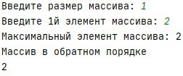

**2.4. Именованные массивы – словари**

**2.4.1 Понятие и назначение словарей (теория)**

Словарь — неупорядоченная структура данных, которая позволяет хранить пары «ключ — значение».

Вот пример словаря на Python:

dictionary = {'персона': 'человек',

'марафон': 'гонка бегунов длиной около 26 миль',

'противостоять': 'оставаться сильным, несмотря на давление',

'бежать': 'двигаться со скоростью'}

Данный словарь использует строки в качестве ключей, однако ключом может являться в принципе любой неизменяемый тип данных. Значением же конкретного ключа может быть что угодно. Вот ещё один пример словаря, где ключами являются числа, а значениями — строки:

gender_dict = {0: 'муж',

1: 'жен'}

Важное уточнение: если вы попробуете использовать изменяемый тип данных в качестве ключа, то получите ошибку:

dictionary = {(1, 2.0): 'кортежи могут быть ключами',

1: 'целые числа могут быть ключами',

'бежать': 'строки тоже',

['носок', 1, 2.0]: 'а списки не могут'}

Прим. перев. На самом деле проблема не с изменяемыми, а с некэшируемыми типами данных, но обычно это одно и то же.

**2.4.2 Использование методов (часть 1)**

#Создаем словарь  
company = {'Ит-отдел': 12, 'Бухгалтерия': 5, 'Менеджеры': 20, 'Директора': 4, 'Уборщики': 10}  
print("-------------------------------------------")  
  
#Выводим число сотрудников по названию подразделения  
print("Выводим число сотрудников по названию подразделения")  
key = input('Введите название отдела: ')  
if key in company.keys():  
 print(f'Кол-во сотрудников: {company[key]}')  
else:  
 print('Такого отдела нет!')  
print("-------------------------------------------")  
  
#Добавляем новые подразделения  
#Изменяем число  
company['Директора'] = 1  
company['Инженеры'] = 9  
company['Чертежники'] = 6  
  
#Выводим данные о подразделениях  
print("Выводим данные о подразделениях")  
print(company)  
print("-------------------------------------------")  
  
#Преобразовываем словарь в список  
print("Преобразовываем словарь в список")  
company_list = list(company.items())  
for M in company_list:  
 print(*M)

2.4.2 Разработка программы по обработке коллекций (часть 2, 3)

Необходимо написать программу, которая будет хранить информацию о товарах на складе.

Ключом словаря должен являться id записи.

Реализуйте следующий функционал:

• Добавление новой записи (id должно быть уникальным).

• Удаление записи по её id (учитывать, что такой номер может отсутствовать в словаре).

• Вывести все записи о товаре на указанном складе.

• Вывести всю информацию о товаре с ценой меньше указанной.

• Вывести всю информацию о товаре с указанной ед. изм.

• Вывести среднюю цену товары по складам в формате: «название склада: сред. Цена»

• Вывести всю информацию об указанном товаре.

• Вывести все данные записи и сумму по каждой записи. Сумма = Цена*кол-во

• Любая ваша функция.

При реализации данного функционала необходимо реализовать диалог с пользователем. (например, каждой функции можно присвоить номер, когда пользователь его введет, функция будет выполнена).

Код: См.Приложение1

**2.4.3 Разработка интерфейса программы (часть 4)**

По указанной предметной области был разработан интерфейс приложения, позволяющего делать совершать учет склада. Рисунок 46 демонстрирует возможный интерфейс приложения, а именно страницу добавления товара на определенный склад. Слева можно видеть меню приложения, а справа рабочую область, которая изменяется в зависимости от выбора пункта меню. На данном рисунке изображена форма добавления, на которой пользователю будет нужно заполнить поля, назначение которых указано в блоке слева.

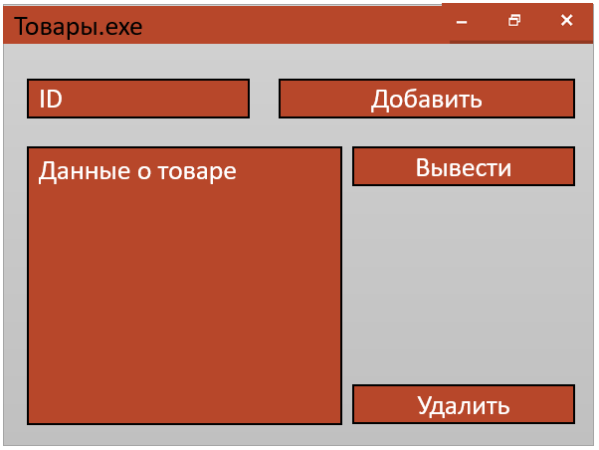

**2.5. Картежи. Работа с файлами в Python**

**2.5.1 Понятие картежей и их назначение (теория)**

Отличие кортежа от списка заключается в том, что кортеж защищен от изменений, как намеренных, так и случайных.

**Меньший размер. К примеру:**

>>> a = (1, 2, 3, 4, 5, 6)

>>> b = [1, 2, 3, 4, 5, 6]

>>> a.__sizeof__()

36

>>> b.__sizeof__()

44

**Возможность использовать кортежи в качестве ключей словаря:**

>>> d = {(1, 1, 1) : 1}

>>> d

{(1, 1, 1): 1}

>>> d = {[1, 1, 1] : 1}

Traceback (most recent call last):

File "", line 1, in

d = {[1, 1, 1] : 1}

TypeError: unhashable type: 'list'

**Как работать с кортежами?**

Работа с кортежами не сильно отличается от работы со списками.

Создаем пустой кортеж:

>>>

>>> a = tuple() # С помощью встроенной функции tuple()

>>> a

()

>>> a = () # С помощью литерала кортежа

>>> a

()

>>>

Создаем кортеж из одного элемента:

>>>

>>> a = ('s')

>>> a

's'

Получилась строка. Получить кортеж можно следующим образом:

>>>

>>> a = ('s', )

>>> a

('s',)

Все дело - в запятой. Сами по себе скобки ничего не значат, точнее, значат то, что внутри них находится одна инструкция, которая может быть отделена пробелами, переносом строк и т.д. Также, кортеж можно создать и так:

>>> a = 's',

>>> a

('s',)

Создать кортеж из итерируемого объекта можно с помощью все той же пресловутой функции tuple()

>>> a = tuple('hello, world!')

>>> a

('h', 'e', 'l', 'l', 'o', ',', ' ', 'w', 'o', 'r', 'l', 'd', '!')

**Операции с кортежами**

Все операции над списками, не изменяющие список (сложение, умножение на число, методы index () и count () и некоторые другие операции). Можно также по-разному менять элементы местами и так далее.

**2.5.2 Основы работы с внешними файлами в Python (теория)**

CSV (comma-separated value) — это формат представления табличных данных (например, это могут быть данные из таблицы или данные из БД).

В этом формате каждая строка файла — это строка таблицы. Несмотря на название формата, разделителем может быть не только запятая.

И хотя у форматов с другим разделителем может быть и собственное название, например, TSV (tab, separated, values), тем не менее, под форматом CSV понимают, как правило, любые разделители.

Пример файла в формате CSV (sw_data.csv):

hostname, vendor, model, location

sw1, Cisco,3750, London

sw2, Cisco,3850, Liverpool

sw3, Cisco,3650, Liverpool

sw4, Cisco,3650, London

В стандартной библиотеке Python есть модуль csv, который позволяет работать с файлами в CSV формате.

**Чтение**

Пример чтения файла в формате CSV (файл csv_read.py):

Вывод будет таким:

$ python csv_read.py

['hostname', 'vendor', 'model', 'location']

['sw1', 'Cisco', '3750', 'London']

['sw2', 'Cisco', '3850', 'Liverpool']

['sw3', 'Cisco', '3650', 'Liverpool']

['sw4', 'Cisco', '3650', 'London']

В первом списке находятся названия столбцов, а в остальных соответствующие значения.

Обратите внимание, что сам csv.reader возвращает итератор:

In [1]: import csv

In [2]: with open('sw_data.csv') as f:

...: reader = csv.reader(f)

...: print(reader)

...:

<_csv.reader object at 0x10385b050>

При необходимости его можно превратить в список таким образом:

In [3]: with open('sw_data.csv') as f:

...: reader = csv.reader(f)

...: print(list(reader))

...:

[['hostname', 'vendor', 'model', 'location'], ['sw1', 'Cisco', '3750', 'London'], ['sw2', 'Cisco', '3850', 'Liverpool'], ['sw3', 'Cisco', '3650', 'Liverpool'], ['sw4', 'Cisco', '3650', 'London']]

Чаще всего заголовки столбцов удобней получить отдельным объектом. Это можно сделать таким образом (файл csv_read_headers.py):

Иногда в результате обработки гораздо удобней получить словари, в которых ключи — это названия столбцов, а значения - значения столбцов.

Для этого в модуле есть DictReader (файл csv_read_dict.py):

Вывод будет таким:

$ python csv_read_dict.py

OrderedDict([('hostname', 'sw1'), ('vendor', 'Cisco'), ('model', '3750'), ('location', 'London')])

sw1 3750

OrderedDict([('hostname', 'sw2'), ('vendor', 'Cisco'), ('model', '3850'), ('location', 'Liverpool')])

sw2 3850

OrderedDict([('hostname', 'sw3'), ('vendor', 'Cisco'), ('model', '3650'), ('location', 'Liverpool')])

sw3 3650

OrderedDict([('hostname', 'sw4'), ('vendor', 'Cisco'), ('model', '3650'), ('location', 'London')])

sw4 3650

DictReader создает не стандартные словари Python, а упорядоченные словари. За счет этого порядок элементов соответствует порядку столбцов в CSV-файле.

Примечание

До Python 3.6 возвращались обычные словари, а не упорядоченные.

В остальном с упорядоченными словарями можно работать, используя те же методы, что и в обычных словарях.

Запись

Аналогичным образом с помощью модуля csv можно и записать файл в формате CSV (файл csv_write.py):

В примере выше строки из списка сначала записываются в файл, а затем содержимое файла выводится на стандартный поток вывода.

Вывод будет таким:

$ python csv_write.py

hostname,vendor,model,location

sw1,Cisco,3750,"London, Best str"

sw2,Cisco,3850,"Liverpool, Better str"

sw3,Cisco,3650,"Liverpool, Better str"

sw4,Cisco,3650,"London, Best str"

Обратите внимание на интересную особенность: строки в последнем столбце взяты в кавычки, а остальные значения - нет.

Так получилось из-за того, что во всех строках последнего столбца есть запятая. И кавычки указывают на то, что именно является целой строкой. Когда запятая находится в кавычках, модуль csv не воспринимает её как разделитель.

Иногда лучше, чтобы все строки были в кавычках. Конечно, в данном случае достаточно простой пример, но когда в строках больше значений, то кавычки позволяют указать, где начинается и заканчивается значение.

Модуль csv позволяет управлять этим. Для того, чтобы все строки записывались в CSV-файл с кавычками, надо изменить скрипт таким образом (файл csv_write_quoting.py):

Теперь вывод будет таким:

$ python csv_write_quoting.py

"hostname","vendor","model","location"

"sw1","Cisco","3750","London, Best str"

"sw2","Cisco","3850","Liverpool, Better str"

"sw3","Cisco","3650","Liverpool, Better str"

"sw4","Cisco","3650","London, Best str"

Теперь все значения с кавычками. И поскольку номер модели задан как строка в изначальном списке, тут он тоже в кавычках.

Кроме метода writerow, поддерживается метод writerows. Ему можно передать любой итерируемый объект.

Например, предыдущий пример можно записать таким образом (файл csv_writerows.py):

DictWriter

С помощью DictWriter можно записать словари в формат CSV.

В целом DictWriter работает так же, как writer, но так как словари не упорядочены, надо указывать явно в каком порядке будут идти столбцы в файле. Для этого используется параметр fieldnames (файл csv_write_dict.py):

Указание разделителя

Иногда в качестве разделителя используются другие значения. В таком случае должна быть возможность подсказать модулю, какой именно разделитель использовать.

Например, если в файле используется разделитель; (файл sw_data2.csv):

hostname; vendor; model; location

sw1; Cisco;3750; London

sw2; Cisco;3850; Liverpool

sw3; Cisco;3650; Liverpool

sw4; Cisco;3650; London

Достаточно просто указать, какой разделитель используется в reader (файл csv_read_delimiter.py)

**2.5.2 Добавление в программу функционала по работе с csv файлами (программа из п.2.4.2)**

Код: См.Приложения2

Файл csv:

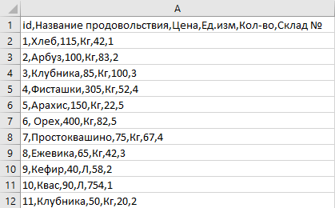

**3. Разработка мобильных приложений.**

**3.1 Разработка дизайна мобильного приложения в среде Figma**

**3.2 Разработка класса на языке Java**

**3.3 Работа в среде Android**

**3.3.1 Структура проекта Android**

**3.3.2 Создание проекта по заданию**

**4. Тестирование программных модулей**

**4.1. План тестирования (перечислить функции, которые будут тестироваться)**

* Тестирование авторизации, и правильности переходов на страницу после авторизации (в зависимости от роли пользователя).
* Тестирование функционала «Тестирования» получение результатов тестирования
* Изменение личных данных самим пользователем на странице «Профиль»
* Авторизация с неверными данными.

**4.2. Сценарии тестирования с результатами (по шаблону)**

## **Test case #1**

|  |  |
| --- | --- |
| **Тестовый пример #** | 1 |
| **Приоритет тестирования** | Средний |
| **Заголовок/название теста** | Авторизация обычного пользователя |
| **Краткое изложение теста** | После ввода данных пользователь должен оказаться на странице пользовательского интерфейса |
| **Этапы теста** | 1. Запуск приложения 2. Ввод данных в textbox-ы(Пароль,Логин) 3. Потверждение данных |
| **Тестовые данные** | Login – TestLog, Password-TestPas |
| **Ожидаемый результат** | Пользователь успешно оказался на странице пользовательского интерфейса |
| **Фактический результат** | Пользователь успешно оказался на странице пользовательского интерфейса |
| **Статус** | Зачет |
| **Предварительное условие** | - |
| **Постусловие** | - |
| **Примечания/комментарии** | Тест пройден успешно |

## **Test case #2**

|  |  |
| --- | --- |
| **Тестовый пример #** | 2 |
| **Приоритет тестирования** | Средний |
| **Заголовок/название теста** | Авторизация пользователя с ролью администратора |
| **Краткое изложение теста** | После ввода данных пользователь должен оказаться на странице админского интерфейса. |
| **Этапы теста** | 1. Запуск приложения 2. Ввод данных для авторизации(Аккаунт админа) 3. Подтверждение данных |
| **Тестовые данные** | Login – LogAdmin, Password - Testgg |
| **Ожидаемый результат** | Пользователь успешно оказался на странице админского интерфейса |
| **Фактический результат** | Пользователь успешно оказался на странице админского интерфейса |
| **Статус** | Зачет |
| **Предварительное условие** | - |
| **Постусловие** | - |
| **Примечания/комментарии** | Тест пройден успешно |

## **Test case #3:**

|  |  |
| --- | --- |
| Тестовый пример **#** | 3 |
| **Приоритет тестирования** | Высокий |
| **Заголовок/название теста** | Получение результатов после прохождения тестирования |
| **Краткое изложение теста** | После прохождения тестирования пользователю должна быть предоставлена информация о результатах прохождения(процент правильных ответов) |
| **Этапы теста** | 1. Запуск приложения 2. Авторизация 3. Выбор категории 4. Переход на определенный тест 5. Прохождение теста 6. Получение результата(в messagebox) |
| **Тестовые данные** | Login –TestLog, Password - TestPas |
| **Ожидаемый результат** | После прохождения теста, высвечивается всплывающее окно с результатом тестирования. |
| **Фактический результат** | После прохождения теста, высвечивается всплывающее окно с результатом тестирования. |
| **Статус** | Зачет |
| **Предварительное условие** | - |
| **Постусловие** | - |
| **Примечания/комментарии** | Тест пройден успешно. |

## **Test case #4:**

|  |  |
| --- | --- |
| Тестовый пример **#** | 4 |
| **Приоритет тестирования** | Средний |
| **Заголовок/название теста** | Личное изменение данных пользователем |
| **Краткое изложение теста** | На странице «Профиль» пользователь используя интерфейс может изменить личные данные введенные при регистрации. |
| **Этапы теста** | 1. Запуск приложения 2. Авторизация 3. Переход на страницу профиля 4. Клик на кнопку «Разрешить редактирование» 5. Изменить данные Email и Name 6. Нажать «сохранить» |
| **Тестовые данные** | Login –TestLog, Password – TestPas, новый email – [Shahanov@mail.ru](mailto:Shahanov@mail.ru), Name- Никита |
| **Ожидаемый результат** | Пользователь успешно изменил свои данные и высветился всплывающее окно с уведомление о изменение данных |
| **Фактический результат** | Пользователь успешно изменил свои данные и высветился всплывающее окно с уведомление о изменение данных |
| **Статус** | Зачет |
| **Предварительное условие** | - |
| **Постусловие** | - |
| **Примечания/комментарии** | Тест пройден успешно |

## **Test case #5:**

|  |  |
| --- | --- |
| **Test Case #** | 5 |
| **Приоритет тестирования** | Высокий |
| **Заголовок/название теста** | Ввод неверных данных при авторизациия |
| **Краткое изложение теста** | После ввода неверных данных при авторизации пользователю должен высветится попап, сообщающий о вводе неверных данных |
| **Этапы теста** | 1. Запуск приложения 2. На окне авторизации ввести неверные данные 3. Подтвердить |
| **Тестовые данные** | Login – 12341 Password -153 |
| **Ожидаемый результат** | Пользователь не смог авторизоваться, пользователя высветился всплывающее окно, сообщающий о вводе неверных данных |
| **Фактический результат** | Пользователь не смог авторизоваться, пользователя высветился всплывающее окно, сообщающий о вводе неверных данных |
| **Статус** | Зачет |
| **Предварительное условие** | - |
| **Постусловие** | - |
| **Примечания/комментарии** | Тест пройден успешно. |

# 4.3. Предложения по улучшению функциональности (фичи)

1. Добавление функционала получения наград за завершения категорий на 100%(Ачивки)

**5. Разработка технической документации**

**5.1. Техническое задание**

**5.2. Руководство программиста**

**5.3. Руководство пользователя**

**Заключение**

**Список литературы**

# Приложения

## Приложение1

menu = {  
 '1': 'Добавить запись',  
 '2': 'Удалить запись',  
 '3': 'Вывести все записи о товаре на указанном складе: ',  
 '4': 'Вывести всю информацию о товаре с ценой меньше указанной: ',  
 '5': 'Вывести всю информацию о товаре с указанной ед. изм.: ',  
 '6': 'Вывести среднюю цену товара по складам в формате: «название склада: сред. Цена»: ',  
 '7': 'Вывести всю информацию об указанном товаре: ',  
 '8': 'Вывести все данные записи и сумму по каждой записи. Сумма = Цена*кол-во: ',  
 '9': 'Ввывести все данные',  
 '0': ' <-Меню',  
 'exit': 'Выйти'  
}  
  
staff = [{'id': 1, 'Название продовольствия': 'Хлеб','Цена': 115, 'Ед.изм': 'Кг', 'Кол-во': 42, 'Склад №': 1},  
{'id': 2, 'Название продовольствия': 'Арбуз', 'Цена': 100, 'Ед.изм': 'Кг', 'Кол-во': 83, 'Склад №': 2},  
{'id': 3, 'Название продовольствия': 'Клубника', 'Цена': 85, 'Ед.изм': 'Кг', 'Кол-во': 100, 'Склад №': 3},  
{'id': 4, 'Название продовольствия': 'Фисташки', 'Цена': 305, 'Ед.изм': 'Кг', 'Кол-во': 52, 'Склад №': 4},  
{'id': 5, 'Название продовольствия': 'Арахис', 'Цена': 150, 'Ед.изм': 'Кг', 'Кол-во': 22, 'Склад №': 5},  
{'id': 6, 'Название продовольствия': 'Орех', 'Цена': 400, 'Ед.изм': 'Кг', 'Кол-во': 82, 'Склад №': 5},  
{'id': 7, 'Название продовольствия': 'Простоквашино', 'Цена': 75, 'Ед.изм': 'Кг', 'Кол-во': 67, 'Склад №': 4},  
{'id': 8, 'Название продовольствия': 'Ежевика', 'Цена': 65, 'Ед.изм': 'Кг', 'Кол-во': 42, 'Склад №': 3},  
{'id': 9, 'Название продовольствия': 'Кефир', 'Цена': 40, 'Ед.изм': 'Л', 'Кол-во': 58, 'Склад №': 2},  
{'id': 10,'Название продовольствия': 'Квас', 'Цена': 90, 'Ед.изм': 'Л', 'Кол-во': 754, 'Склад №': 1}  
 ]  
  
for key, val in menu.items():  
 print(key, '-', val)  
  
while True:  
 action = input('>_ ')  
  
 if action == '1':  
 NazProd = input('Название продовольствия:')  
 price = int(input('Цена:'))  
 Edizmer = input('Ед.изм:')  
 kolvo = int(input('Кол-во:'))  
 sklad = input('Cклад №:')  
 lid = staff[-1]['id']  
 staff.append({'id': lid + 1, 'Название продовольствия': NazProd, 'Цена': price, 'Ед.изм': Edizmer, 'Кол-во': kolvo, 'Cклад №': sklad})  
 print('Данные добавлены!')  
  
 elif action == '2':  
 key_del = input('Код продукции: ')  
 fl = False  
 for i in range(len(staff)):  
 if staff[i]['id'] == key_del:  
 del staff[i]  
 print('Данные удалены!')  
 fl = True  
 break  
 if fl == False:  
 print('Такого кода нет в списке!')  
  
 elif action == '3':  
 sklad = int(input('Введите номер склада:'))  
 fl = False  
 for i in range(len(staff)):  
 if sklad == staff[i]['Склад №']:  
 print("{}\t{}\t{}\t{}\t{}".format(staff[i]['id'], staff[i]['Название продовольствия'],  
 staff[i]['Цена'], staff[i]['Ед.изм'], staff[i]['Кол-во']))  
 fl = True  
 if fl == False:  
 print("Склад №", sklad, "не найден!")  
  
 elif action == '4':  
 price = int(input('Введите цену: '))  
 fl = False  
 for i in range(len(staff)):  
 if price > staff[i]['Цена']:  
 print("{}\t{}\t{}\t{}\t{}".format(staff[i]['id'], staff[i]['Название продовольствия'],  
 staff[i]['Цена'], staff[i]['Ед.изм'], staff[i]['Кол-во']))  
 fl = True  
 if fl == False:  
 print("Ниже такой цены ничего нету")  
  
 elif action == '5':  
 Edizmer = input('Введите ед.измерения: ')  
 fl = False  
 for i in range(len(staff)):  
 if Edizmer == staff[i]['Ед.изм']:  
 print("{}\t{}\t{}\t{}\t{}".format(staff[i]['id'], staff[i]['Название продовольствия'],  
 staff[i]['Цена'], staff[i]['Ед.изм'], staff[i]['Кол-во']))  
 fl = True  
 if fl == False:  
 print("Такого единицы", Edizmer, "Нету")  
  
 elif action == '6':  
  
 src_sklad5 = 0  
 src_sklad4 = 0  
 src_sklad3 = 0  
 src_sklad2 = 0  
 src_sklad1 = 0  
  
 delitel1 = 0  
 delitel2 = 0  
 delitel3 = 0  
 delitel4 = 0  
 delitel5 = 0  
  
 for i in range(len(staff)):  
  
 if 4 == staff[i]['Склад №']:  
 src_sklad4 += staff[i]['Цена']  
 delitel4 += 1  
  
 elif 3 == staff[i]['Склад №']:  
 src_sklad3 += staff[i]['Цена']  
 delitel3 += 1  
  
 elif 2 == staff[i]['Склад №']:  
 src_sklad2 += staff[i]['Цена']  
 delitel2 += 1  
  
 elif 1 == staff[i]['Склад №']:  
 src_sklad1 += staff[i]['Цена']  
 delitel1 += 1  
  
 elif 5 == staff[i]['Склад №']:  
 src_sklad5 += staff[i]['Цена']  
 delitel5 += 1  
 src_sklad5 /= delitel5  
 src_sklad4 /= delitel4  
 src_sklad3 /= delitel3  
 src_sklad2 /= delitel2  
 src_sklad1 /= delitel1  
 print("{}\t{}\t".format(1, round(src_sklad1,3)))  
 print("{}\t{}\t".format(2, round(src_sklad2,3)))  
 print("{}\t{}\t".format(3, round(src_sklad3,3)))  
 print("{}\t{}\t".format(4, round(src_sklad4,3)))  
 print("{}\t{}\t".format(5, round(src_sklad5,3)))  
  
 elif action == '7':  
 NazProd = input('Введите продукцию:')  
 fl = False  
 for i in range(len(staff)):  
 if NazProd == staff[i]['Название продовольствия']:  
 print("{}\t{}\t{}\t{}\t{}".format(staff[i]['id'], staff[i]['Название продовольствия'],  
 staff[i]['Цена'], staff[i]['Ед.изм'], staff[i]['Кол-во']))  
 fl = True  
 if fl == False:  
 print("Продукция", NazProd, "не найден!")  
  
 elif action == '8':  
 sum = 0  
 for i in range(len(staff)):  
 sum = staff[i]['Цена'] * staff[i]['Кол-во']  
 print("{}\t{}\t{}\t{}\t{}\tСумма: {}".format(staff[i]['id'], staff[i]['Название продовольствия'],  
 staff[i]['Цена'], staff[i]['Ед.изм'], staff[i]['Кол-во'], sum))  
  
 elif action == '9':  
 for i in range(len(staff)):  
 print("{}\tНазвание продовольствия: {:13}\tЦена: {:4}\tЕд.изм: {:3}\tКол-во: {:4}\tСклад №{:3}".format(staff[i]['id'], staff[i]['Название продовольствия'],  
 staff[i]['Цена'], staff[i]['Ед.изм'], staff[i]['Кол-во'],staff[i]['Склад №']))  
  
 elif action == '0':  
 for key, val in menu.items():  
 print(key, '-', val)  
 elif action == 'exit':  
 break

## Приложение2

import csv  
from builtins import print  
  
FILENAME = "users2.csv"  
  
menu = {  
 '1': 'Добавить запись',  
 '2': 'Удалить запись',  
 '3': 'Вывести все записи о товаре на указанном складе: ',  
 '4': 'Вывести всю информацию о товаре с ценой меньше указанной: ',  
 '5': 'Вывести всю информацию о товаре с указанной ед. изм.: ',  
 '6': 'Вывести среднюю цену товара по складам в формате: «название склада: сред. Цена»: ',  
 '7': 'Вывести всю информацию об указанном товаре: ',  
 '8': 'Вывести все данные записи и сумму по каждой записи. Сумма = Цена*кол-во: ',  
 '9': 'Ввывести все данные',  
 '10':'Открыть файл',  
 '11':'Сохранить в файл',  
 '0': ' <-Меню',  
 'exit': 'Выйти'  
}  
  
staff = []  
  
for key, val in menu.items():  
 print(key, '-', val)  
  
while True:  
 action = input('>_ ')  
  
 if action == '1':  
 lid = int(input('Введите код: '))  
 NazProd = input('Название продовольствия:')  
 price = int(input('Цена:'))  
 Edizmer = input('Ед.изм:')  
 kolvo = int(input('Кол-во:'))  
 sklad = input('Cклад №:')  
 staff.append({'id': lid, 'Название продовольствия': NazProd, 'Цена': price, 'Ед.изм': Edizmer, 'Кол-во': kolvo, 'Склад №': sklad})  
 print('Данные добавлены!')  
  
 elif action == '2':  
 key_del = input('Код продукции: ')  
 fl = False  
 for i in range(len(staff)):  
 if staff[i]['id'] == key_del:  
 del staff[i]  
 print('Данные удалены!')  
 fl = True  
 break  
 if fl == False:  
 print('Такого кода нет в списке!')  
  
 elif action == '3':  
 sklad = input('Введите номер склада:')  
 fl = False  
 for i in range(len(staff)):  
 if sklad == staff[i]['Склад №']:  
 print("{}\t{}\t{}\t{}\t{}".format(staff[i]['id'], staff[i]['Название продовольствия'],  
 staff[i]['Цена'], staff[i]['Ед.изм'], staff[i]['Кол-во']))  
 fl = True  
 if fl == False:  
 print("Склад №", sklad, "не найден!")  
  
 elif action == '4':  
 price = int(input('Введите цену: '))  
 fl = False  
 for i in range(len(staff)):  
 if price > int(staff[i]['Цена']):  
 print("{}\t{}\t{}\t{}\t{}".format(staff[i]['id'], staff[i]['Название продовольствия'],  
 staff[i]['Цена'], staff[i]['Ед.изм'], staff[i]['Кол-во']))  
 fl = True  
 if fl == False:  
 print("Ниже такой цены ничего нету")  
  
 elif action == '5':  
 Edizmer = input('Введите ед.измерения: ')  
 fl = False  
 for i in range(len(staff)):  
 if Edizmer == staff[i]['Ед.изм']:  
 print("{}\t{}\t{}\t{}\t{}".format(staff[i]['id'], staff[i]['Название продовольствия'],  
 staff[i]['Цена'], staff[i]['Ед.изм'], staff[i]['Кол-во']))  
 fl = True  
 if fl == False:  
 print("Такого единицы", Edizmer, "Нету")  
  
 elif action == '6':  
  
 src_sklad5 = 0  
 src_sklad4 = 0  
 src_sklad3 = 0  
 src_sklad2 = 0  
 src_sklad1 = 0  
  
 delitel1 = 0  
 delitel2 = 0  
 delitel3 = 0  
 delitel4 = 0  
 delitel5 = 0  
  
 for i in range(len(staff)):  
  
 if 4 == int(staff[i]['Склад №']):  
 src_sklad4 += int(staff[i]['Цена'])  
 delitel4 += 1  
  
 elif 3 == int(staff[i]['Склад №']):  
 src_sklad3 += int(staff[i]['Цена'])  
 delitel3 += 1  
  
 elif 2 == int(staff[i]['Склад №']):  
 src_sklad2 += int(staff[i]['Цена'])  
 delitel2 += 1  
  
 elif 1 == int(staff[i]['Склад №']):  
 src_sklad1 += int(staff[i]['Цена'])  
 delitel1 += 1  
  
 elif 5 == int(staff[i]['Склад №']):  
 src_sklad5 += int(staff[i]['Цена'])  
 delitel5 += 1  
  
 src_sklad5 /= delitel5  
 src_sklad4 /= delitel4  
 src_sklad3 /= delitel3  
 src_sklad2 /= delitel2  
 src_sklad1 /= delitel1  
  
 print("{}\t{}\t".format(1, round(src_sklad1,3)))  
 print("{}\t{}\t".format(2, round(src_sklad2,3)))  
 print("{}\t{}\t".format(3, round(src_sklad3,3)))  
 print("{}\t{}\t".format(4, round(src_sklad4,3)))  
 print("{}\t{}\t".format(5, round(src_sklad5,3)))  
  
  
 elif action == '7':  
 NazProd = input('Введите продукцию:')  
 fl = False  
 for i in range(len(staff)):  
 if NazProd == staff[i]['Название продовольствия']:  
 print("{}\t{}\t{}\t{}\t{}".format(staff[i]['id'], staff[i]['Название продовольствия'],  
 staff[i]['Цена'], staff[i]['Ед.изм'], staff[i]['Кол-во']))  
 fl = True  
 if fl == False:  
 print("Продукция", NazProd, "не найден!")  
  
 elif action == '8':  
 sum = 0  
 for i in range(len(staff)):  
 sum = int(staff[i]['Цена']) * int(staff[i]['Кол-во'])  
 print("{}\t{}\t{}\t{}\t{}\tСумма: {}".format(staff[i]['id'], staff[i]['Название продовольствия'],  
 staff[i]['Цена'], staff[i]['Ед.изм'], staff[i]['Кол-во'], sum))  
  
 elif action == '9':  
 for i in range(len(staff)):  
 print("{}\tНазвание продовольствия: {:13}\tЦена: {:4}\tЕд.изм: {:3}\tКол-во: {:4}\tСклад №{:3}".format(staff[i]['id'], staff[i]['Название продовольствия'],  
 staff[i]['Цена'], staff[i]['Ед.изм'], staff[i]['Кол-во'],staff[i]['Склад №']))  
  
 elif action == '10':  
 k = 0  
 with open(FILENAME, "r", newline="") as file:  
 reader = csv.DictReader(file)  
 for row in reader:  
 staff.append({"id": row["id"].strip(), "Название продовольствия": row["Название продовольствия"].strip(),  
 "Цена": row["Цена"].strip(), "Ед.изм": row["Ед.изм"].strip(),  
 "Кол-во": row["Кол-во"].strip(),"Склад №": row["Склад №"].strip()})  
 k += 1  
 print('Прочитано:', k, 'строк')  
  
 elif action == '11':  
 with open(FILENAME, "w", newline="") as file:  
 columns = ['id', 'Название продовольствия', 'Цена', 'Ед.изм', 'Кол-во', 'Склад №']  
 writer = csv.DictWriter(file, fieldnames=columns)  
 writer.writeheader()  
 # запись нескольких строк  
 writer.writerows(staff)  
 print("Данные добавлены!")  
  
  
 elif action == '0':  
 for key, val in menu.items():  
 print(key, '-', val)  
 elif action == 'exit':  
 break